DC 스마트그리드 홈 네트워크

팀 : 지하보다 지상

16011009 컴퓨터공학과 서지상, 16011040 컴퓨터공학과 장현희

16011034 컴퓨터공학과 박찬영, 16010995 컴퓨터공학과 조성우

**시스템 개요**

DC 스마트그리드는 현재 사용되고 있는 시스템의 AC-DC로 변환하는 과정 없이 DC 전력만을 사용하여 전력 손실을 줄이고자 개발되었다. 본 시스템은 각 가정에서 신재생 에너지를 생산하게 하여 공적 전기 수요량을 줄여 공적 전기를 생산할 때 발생되는 환경 오염을 줄이고자 하였다. DC 스마트그리드 방식의 전력망은 양방향 통신이 가능하므로 신재생 에너지를 생산하는 가정 간의 p2p 거래로 잉여 전력의 처리와 공적 전기 수요량 감소뿐만 아니라 경제적 이득을 보게 했다.

본 시스템은 외부의 중앙 웹 서버와 각 가정 별 컨트롤 모듈들로 구성되며, 해당 웹 서버에 DB를 통해 데이터들을 저장 및 관리한다. 사용자는 모두 회원가입이 필수이며 각각 가정의 컨트롤 모듈을 독립적으로 가진다. 또한 사용자는 사용자가 설정한 기기들의 전원을 웹 서버를 통하여 원격제어가 가능하며 신재생 에너지의 전력 충전량과 총 사용중인 전력량, 배터리 잔량을 확인할 수 있다.

**Use Case :: P2P 전력거래**

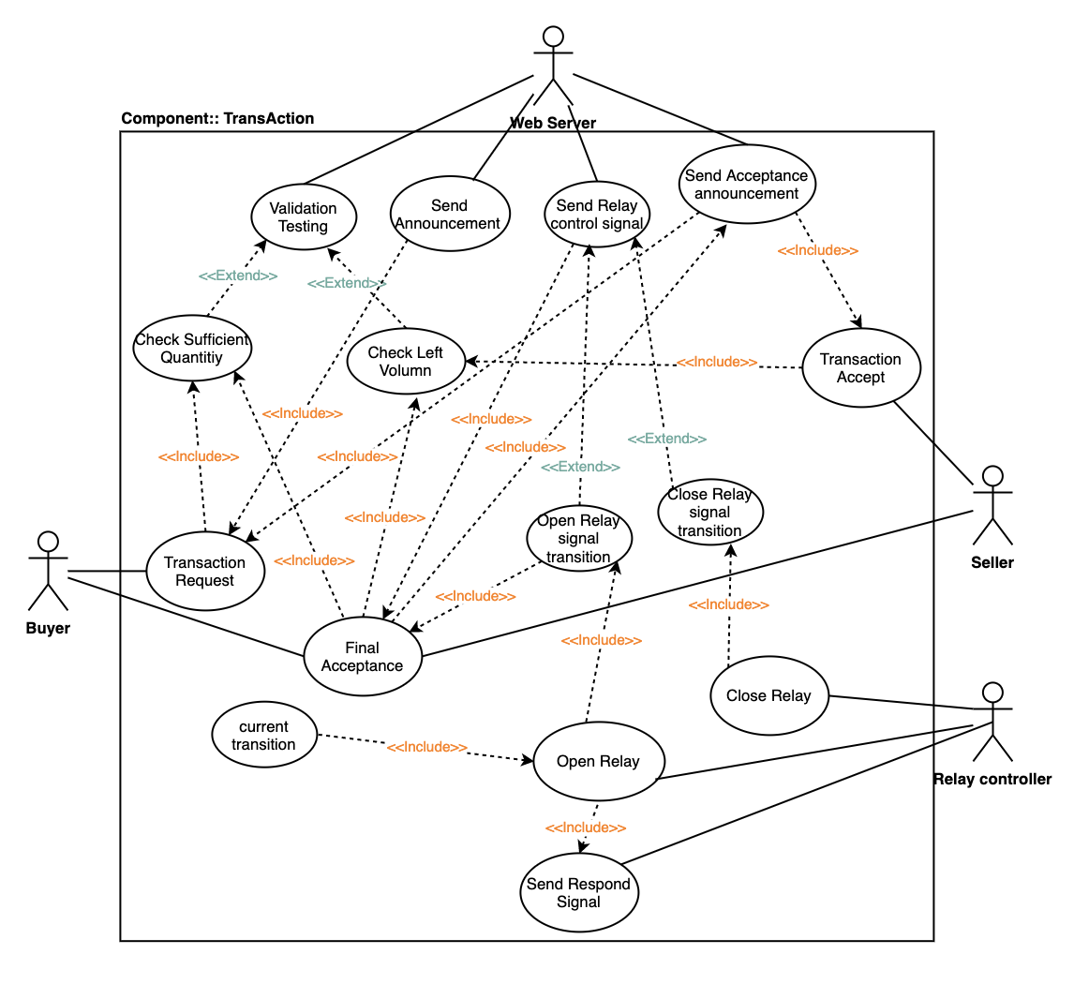

그림 1. 전력 거래 Usecase

**1) Actor 목록**

|  |  |  |
| --- | --- | --- |
| **Actor** | **구분** | **설명** |
| Seller | 시스템 사용자 | 전력 판매자, 거래 글 게시자 |
| Buyer | 시스템 사용자 | 전력 구매자, 거래 신청자 |
| Relay Controller | 제어 모듈 | P2P거래시 송전 및 수신 채널을 관리하기 위한 모듈 |
| Server | 제어 및 관리 | 전력 거래 중개 및 거래 과정 통괄 |

**2) P2P 전력거래**

**1. 개요**

등록된 거래 글에 구매자가 거래를 요청할 시, 구매자에 대한 적합 검사가 시행되고, 통과 시 , 판매자 에게 거래 요청에 대한 알림이 전송된다. 판매자가 거래 수락을 하면, 판매자 대한 판매 적합도 검사가 시행되고, 통과된다면, 서버에서 양 측에 최종 승인 알림을 전송하게 되고, 양 측 모두 최종 승인을 하게 된다면, 양 측에 대한 유효성 검사를 시행하고, 서버에서 컨트롤 모듈로 송전 채널을 열기 위한 시그널을 보낸다. 이를 수용한 컨트롤러는 채널을 열어주고 송전을 진행 한 후, 서버에서 채널 폐쇄 시그널이 전송되면, 채널을 닫는다.

**2. 사건 흐름**

**\* 기본 흐름 (T)**

1. 거래자(Buyer)가 거래 요청을 한다.
2. 거래 요청 시, 거래자의 배터리 용량이 구매에 적합한지, 서버 측에서 검사를 진행
3. 웹 서버에서 판매자 에게 알림을 보낸다.
4. 판매자(Seller)가 거래 수락 요청 시, 서버 측에서 잔여 배터리 용량에 대한 검사를 진행
5. 서버 측에서 구매자 및 판매자에게 최종 승인에 관한 알림을 보냄
6. 구매자 및 판매자는 거래에 대한 최종 승인을 함
7. 6의 과정이 요청되면, 서버 측에서 양측에 대해 유효성 검사를 시행함
8. 서버 측에서 컨트롤 모듈 측으로 송전 및 수신 채널 개방 시그널을 발송함
9. 9의 시그널을 수신한 컨트롤러 모듈은 릴레이 상태를 ‘ON’으로 만들어 채널을 개방하고, 서버 측으로 응답 시그널을 전송한다.
10. 전력을 전송한다.
11. 10의 과정 중 서버 측에서 목표한 송전량이 달성 되면, 컨트롤 모듈 측으로 송전 및 수신 채널 폐 시그널을 발송함
12. 11의 시그널을 수신한 컨트롤러 모듈은 릴레이 상태를 OFF로 만들어 채널을 닫는다.

**\* 대안 흐름**

**- T-2에서 오류 상황 ( 거래자가 적합도 탈락한 경우)**

1. 구매자가 거래 요청을 함
2. DB에 구매자(User)에 관한 DB를 조회함
3. 구매자의 배터리 용량(batterySize)가 판매자의 판매량(amount)에 적합하지 않을 경우 ( e.g 판매자의 판매량이 구매자 배터리 용량보다 클 경우)
4. 서버 측에서 구매자 측 적합도 검사 실패 통보를 위해 알림 발송

**- T-4에서 오류 상황 ( 판매자의 적합도 검사 실패)**

1. 판매자가 거래 수락을 함
2. 서버에서 판매자의 현재 배터리 양(leftover)값을 확인함  
   🡺 서버에서 판매자의 초당 생산량(supply_SEC)와 초당 소모량(consumption_SEC)를 확인
3. 판매액보다 leftOver 값이 작다면, 판매자에게 실패 알림 발송  
   🡺(Consumption_SEC > supply_SEC) 면, 실패 알림 발송

**- T-6에서 오류 상황 (거래자가 제한시간 내에 최종 승인 하지 않을 경우)**

1. 거래자에게 승인 확인 메일에 제한된 시간을 넘기면 거래를 취소한다.
2. 구매자에게 거래 취소 메일을 보낸다.

**- T-9에서 오류 상황 ( 채널 개폐 시그널을 보냈음에도, HW적으로 작동 하지 않을 경우)**

1. 컨트롤러에 개폐 시그널(isChannelOpen = True)을 보낸 후, 응답 시그널 수신을 못함( cPing = undefined )을 감지
2. 판매자 consumption_SEC 을 통해, 실제로 송전 중인지 확인
3. 송전 중이 아니라면, 양 측에 거래 오류 통보 후 종료

**\* 사전/사후 조건**

- 사전 조건

1. 로그인
2. 게시물 등록

- 사후 조건

1. 거래액 반영
2. 거래자 및 판매자 거래 유효성 검사(실제로 목표한 송전량이 송전됬는지, 수신됬는지 확인)
3. 거래 로그 DB에 저장

**Data Map**

|  |  |  |  |  |
| --- | --- | --- | --- | --- |
| **Use case 명** | | 전력 거래 | | |
| **Use case 설명** | | 구매자와 판매자 사이의 전력 거래를 중개한다.. | | |
| **Data Name** | | **Type** | **Size** | **Description** |
| transActionFrom  (Object) | ID | String | 20 | 거래 ID |
| creator | String | 20 | 게시글 생성자 ID |
| dealer | String | 20 | 거래 신청자 ID |
| amount | int | 4 | 거래량 |
| cost | int | 4 | 가격 |
| CreateTStamp | Datetime | 4 | 거래 게시 시점 |
| endTStamp | Datetime | 4 | 거래 종료 시점 |
| startTStamp | Datetime | 4 | 거래 시작 시점 |
| User  (Object) | ID | String | 20 | 사용자 ID |
| currentAmt | float | 8 | 현재 보유 전기량 |
| transActionLog | Array[Object] | 76*N | 거래 로그 |
| batterySize | float | 8 | 배터리 용량 |
| leftOver | float | 8 | 잔여 배터리량 |
| Consumption_SEC | float | 8 | 초당 전력 소모량 |
| Supply_SEC | float | 8 | 초당 전력 생산량 |
| isChannelOpen | | BOOLEAN | 1 | 릴레이 개폐 여부 |
| cPing | | BOOLEAN | 1 | 컨트롤러 응답 |

**DB ER Diagram**

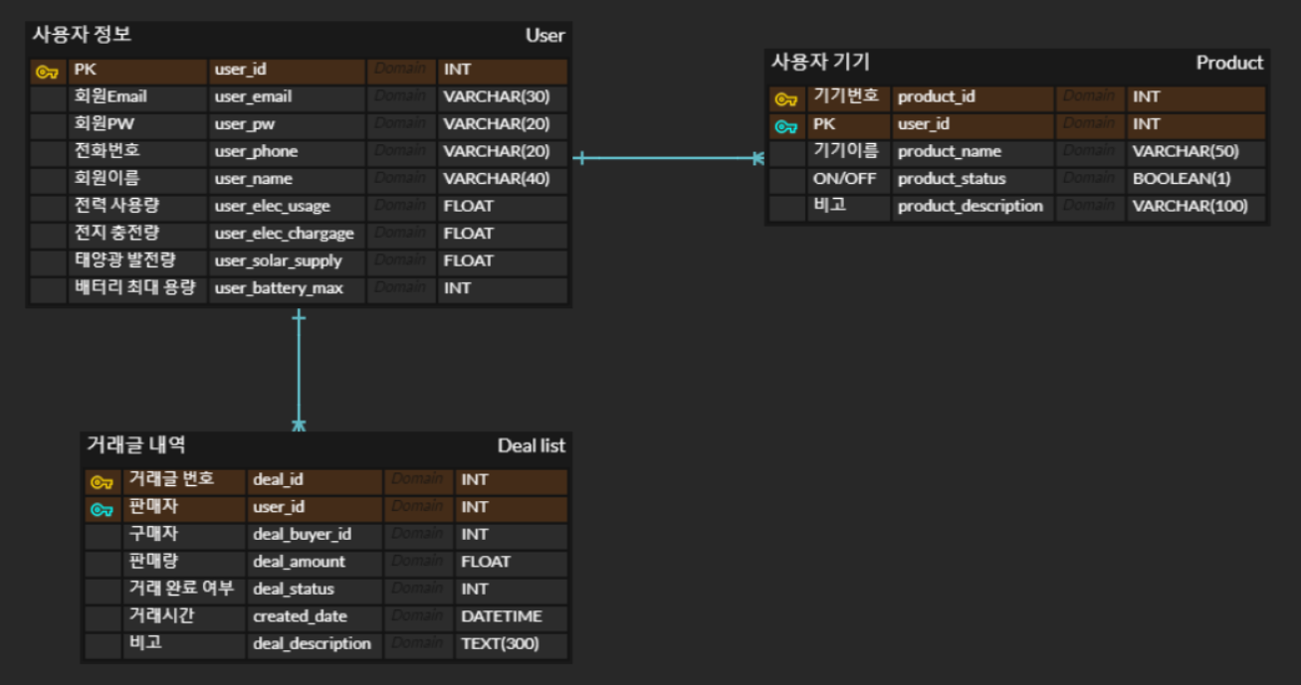

**필요 부품 목록**

|  |  |  |  |  |  |
| --- | --- | --- | --- | --- | --- |
| 품명 | 규격 | 단가 | 개수 | 수량 | 참조사이트 |
| Raspberry-Pi 3 | model B | 51,150 | 1 | 51,150 | <http://item.gmarket.co.kr/DetailView/Item.asp?goodscode=911065717&GoodsSale=Y&jaehuid=200002657&service_id=pcd> |
| micro sd card | 16gb | 7,900 | 1 | 7,900 | https://www.devicemart.co.kr/goods/view?no=12237605 |
| USB 2.0 와이파이 동글 | 802.11n 150Mbps U | 16,350 | 1 | 16,350 | https://www.lotteon.com/p/product/LO1035194830?sitmNo=LO1035194830_1035194831&ch_no=100173&ch_dtl_no=1000548&dp_infw_cd=CHT |
| Arduino Uno (R3) | 5V | 21,000 | 1 | 21,000 | https://www.devicemart.co.kr/goods/view?no=34404 |
| Arduino USB 케이블 | 1.5m | 700 | 1 | 700 | https://www.devicemart.co.kr/goods/view?no=1330154 |
| Arduino 아답터 | 12V/1.5A | 5,900 | 1 | 5,900 | <https://www.devicemart.co.kr/goods/view?no=1330492> |
| 아두이노 무선 wifi 모듈 | 1MB | 3,500 | 1 | 3,500 | https://www.icbanq.com/P008165046?gclid=CjwKCAjwu5CDBhB9EiwA0w6sLQpMmywVzmcQJgDZHhtFmbv0jyG4OhCP1WcDJOB3Olk_JQbaYeB0-xoChhEQAvD_BwE |
| 태양 전지 판 | 5V 400mA | 6,500 | 2 | 13,000 | <https://www.devicemart.co.kr/goods/view?no=12372315> |
| 릴레이 1ch | 5V | 1,200 | 3 | 3,600 | <http://www.11st.co.kr/products/2516095658?trTypeCd=21&trCtgrNo=585021> |
| 릴레이 2ch | 5V | 1,430 | 1 | 1,430 | <http://www.11st.co.kr/products/2042999716?trTypeCd=21&trCtgrNo=585021> |
| ACS712 | 5A | 2,140 | 4 | 2,140 | <http://www.11st.co.kr/products/2044896518?utm_medium=%EA%B2%80%EC%83%89&gclid=CjwKCAjwu5CDBhB9EiwA0w6sLdFUNmB_kwCQl3BBxBnQIw_bCKEPKtgGHl_nImdQLKfV5NQyv6XsYRoCwG4QAvD_BwE&utm_source=%EA%B5%AC%EA%B8%80_PC_S_%EC%87%BC%ED%95%91&utm_campaign=%EA%B5%AC%EA%B8%80%EC%87%BC%ED%95%91PC+%EC%B6%94%EA%B0%80%EC%9E%91%EC%97%85&utm_term=> |
| T형 커넥터 | 1.5~2.5mm | 100 | 5 | 500 | <https://www.techshenzhen.com/goods/goods_view.php?goodsNo=1000000699> |
| LED 전구 | 3mm 5V-9V | 500 | 2 | 1000 | <http://itempage3.auction.co.kr/DetailView.aspx?itemno=B710081058&BCODE=BN00251428&ck=&sn=&igaw_eng=&airbridge_referrer=&appgate_guid=> |
| 인두기 납땜 세트 | ZD-70S | 17,180 | 1 | 17,180 | <https://front.wemakeprice.com/product/1719202844?utm_source=google_ss&utm_medium=cpc&utm_campaign=r_sa&gclid=CjwKCAjwu5CDBhB9EiwA0w6sLQr16LyiMY3Rkrc3uUYCXDYsYohY94wlzZibO4unEdK_ccg5sB2eUxoCiwMQAvD_BwE> |
| 점퍼케이블 | 10CM 암-숫 | 600 | 1 | 600 | <http://www.11st.co.kr/products/2421954336?trTypeCd=21&trCtgrNo=585021> |
| C-Type 커넥터 | USB 3.1 | 500 | 1 | 500 | <http://www.11st.co.kr/products/3299301424?utm_medium=%EA%B2%80%EC%83%89&utm_source=%EA%B5%AC%EA%B8%80_PC_S_%EC%87%BC%ED%95%91&utm_campaign=%EA%B5%AC%EA%B8%80%EC%87%BC%ED%95%91PC+%EC%B6%94%EA%B0%80%EC%9E%91%EC%97%85&utm_term=> |
| 5핀 커넥터 | 5핀 | 500 | 1 | 500 | <http://www.11st.co.kr/products/2815395131?utm_medium=%EA%B2%80%EC%83%89&utm_source=%EA%B5%AC%EA%B8%80_PC_S_%EC%87%BC%ED%95%91&utm_campaign=%EA%B5%AC%EA%B8%80%EC%87%BC%ED%95%91PC+%EC%B6%94%EA%B0%80%EC%9E%91%EC%97%85&utm_term=> |
| USB 커넥터 | 2A | 800 | 3 | 2,400 | <http://shopping.interpark.com/product/productInfo.do?prdNo=4581105238> |
| 합계 | | | | 164,370 |  |